Requesitos dos Tradutores

Req-trad-00- Requisitos gerais de tradução do website

Req-trad-00.00 – O utilizador pode visualizar todo o site e sua documentaçãoe em vários idiomas.
Req-trad-00.01 – Essa opção de escolha de idioma deve ser disponibilizada por um mecanismo de tradução automática (exemplo: Google Tradutor).
Req-trad-00.02 – Esse mecanismo deve estar acessível ao utilizador a partir da página inicial e/ou na escolha de linguagem no perfil de utilizador.
Req-trad-00.03 – Uma vez escolhido o idioma, o sistema deve traduzir automática todas as páginas à medida que o utilizador navega por estas.

Req-trad-01- Requisitos de visualização de código no IDE

Req-trad-01.00 – O utilizador pode ver a fluxograma em código em uma linguagem à escolha deste.
Req-trad-01.01 – As linguagens em que o fluxograma pode ser traduzido, de momento, são as seguintes:

Linguagens de Programação disponíveis
Assembly – Arquitectura 8086 | Java
Basic | Javascript
Lua | Ruby
PHP | Python
C | Visual Basic
C++ | PERL

C#

Delphi

Fortran

Req-trad-01.01 – O utilizador só tem a opção de ver o fluxograma em código se o fluxograma estiver completo.
Req-trad-01.01.1 – O fluxograma define-se “completo” se responder às seguintes condições:
- Contém formas inicio/fim.
- Contém qualquer forma entre as formas inicio/fim.
- Todas as formas do IDE têm que estar interligadas.

Exemplo de uma situação que corresponde a todas as condições

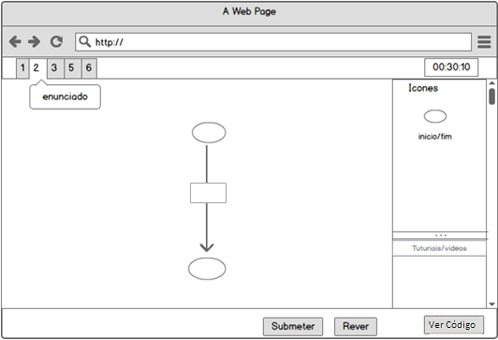
Req-trad-01.02 – Ao clicar/escolher “Ver Código” deve ser disponibilizada a opção de escolher que linguagem de programação deve ser visualizada.
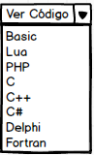

Exemplo: Mecanismo para escolher linguagem

Req-trad-01.03 – Ao escolher a linguagem de programção a visualizar, o sistema deve criar uma nova área dentro do IDE que permite ver o código do fluxograma criado.
Req-trad-01.03.1 – Esta área tem as seguintes caracteristicas:
- Não é editavel.
- A janela deve ser completamente ajustável.
- Deve ser possível copiar o código.
- Pode ser configurada para mostrar/ocultar essa área.
- Não é ajustado dinâmicamente sempre que o fluxograma alterado. Ou seja, é necessário “Ver Código” novamente para que ocorram mudanças nesse código.
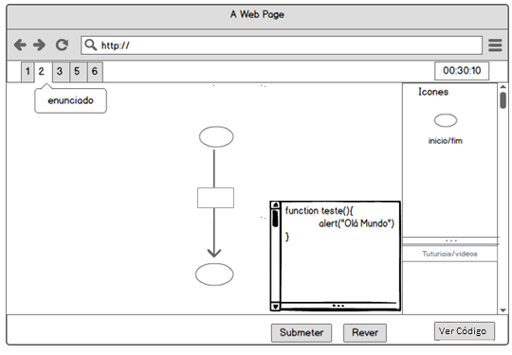

Exemplo: Mecanismo para visualizar código

